SAE1.03 Découvrir un dispositif de transmission

Rapport de le SAE 1.03 :

Dans ce rapport nous allons vous présenter nos différentes travaux, analyse , réflexions et commentaires effectuer lors de cette SAE portant sur la découverte d’un dispositif de communication.

Sommaire :

2….….….….….….…. Câblages réalisés. Plan du câblage, types de câbles, de connecteurs et normes de câblages...

3 à 5….….……. Heatmaps du bâtiment C, résultats des différents tests et réponses aux questions posées dans le TP

6 à 8 ….Mesures de puissances effectuées sur notre réseau Avec Les résultats des mesures analysés et commentés.

9 ….Les Heatmaps de notre réseau en 802.11g et 802.11a . Avec Les résultats des mesures analysés et commentés.

10 ….Le Débits descendants en fonction du niveau de réception dans les deux normes et en fonction de la distance.

11…. ….….….….….….….….….….….….….….…….Informations observables sur l’interface Web du contrôleur

12….….….….….….….….….….….….….….….….….….….….….……. et 13 autres HeatMap de la Bibliothèque

14….….….….….….…. ..Remerciement – temps de travail estimé sur le projet- difficultés rencontrés- Conclusion

Câblages que nous avons réalisés :

Pour cette SAE Nous avons réaliser un câblage permettant de relier un émetteur Wi-Fi (capable de délivrer 204 et 5GHz) a un contrôleur WI-FI Wifi OmniAccess 4324 sur deux salles.Nous avons premièrement câblé un noyau RJ45 sur le panneau de brassage en salle C100 puis nous avons réalisez un câble RJ45 souple pour relier l’AP de la C100 au panneau de brassage .

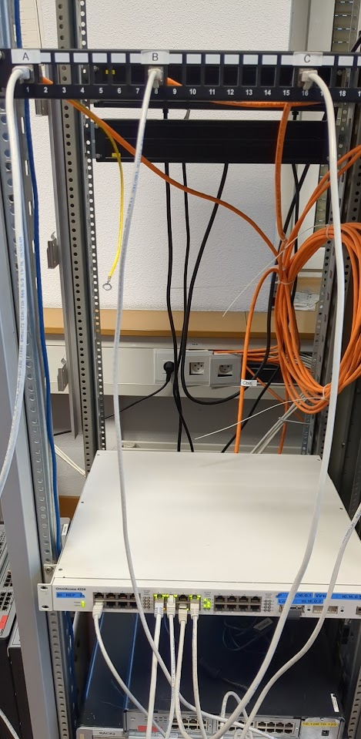
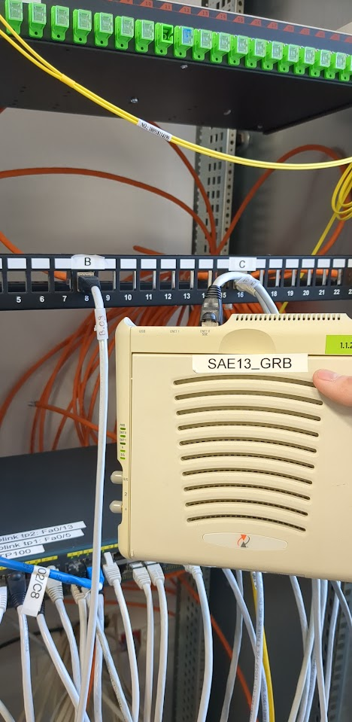
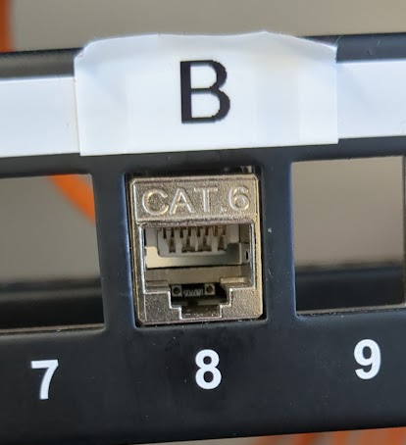

Plan du câblage:

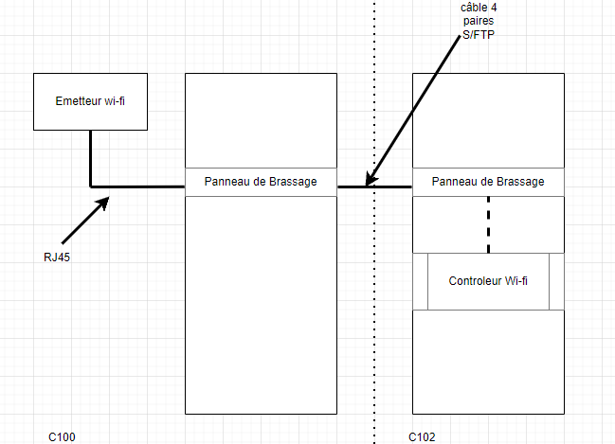
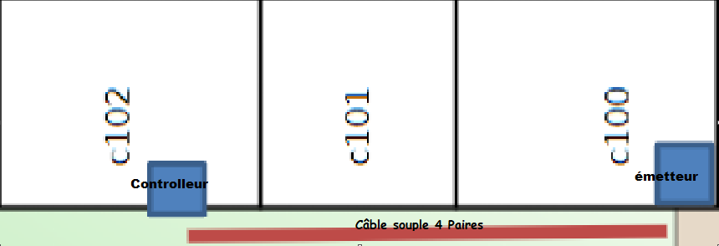

types de câbles et de connecteurs:
- Câble info 4Paires S/FTP
- Câble souple 4 Paires F/FTP
- Connecteurs Femelles RJ45
- Connecteur RJ45 Males pour câble souple

normes de câblages :

La norme conseillé pour émetteur Wi-Fi et le contrôleur WI-FI Wifi OmniAccess 4324 est IEEE 802.11a
et IEEE 802.11g
La norme de câblage conseillé pour le local est la norme TSB 568 BZ.
un câble décliné en S/FTP, de catégorie 6A, de classe 7, 4Paires,de Norme Euroclasse Dca
un câble décliné en F/FTP , de catégorie 6A, de classe 7, 4Paires,de Norme Euroclasse Dca

Les Heatmaps du bâtiment C, résultats des différents tests et réponses aux questions posées dans le TP, analyse et commentaires.

 | 5G | 2,5G
 | 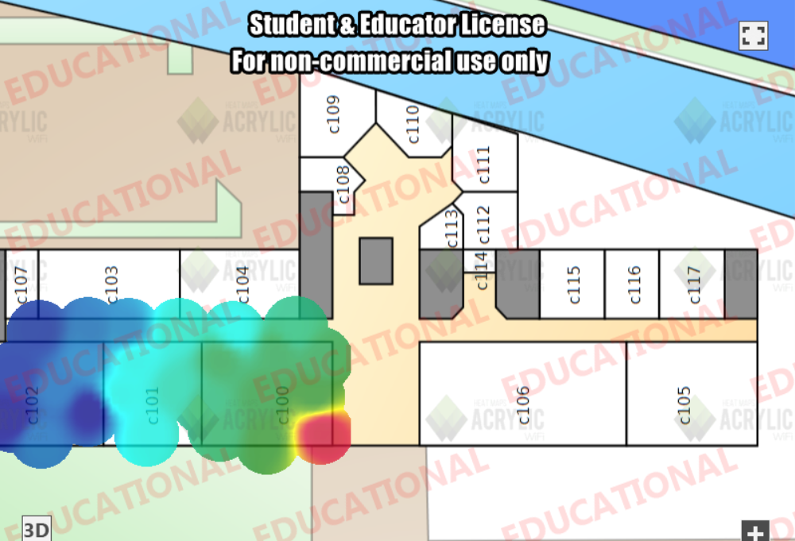 | 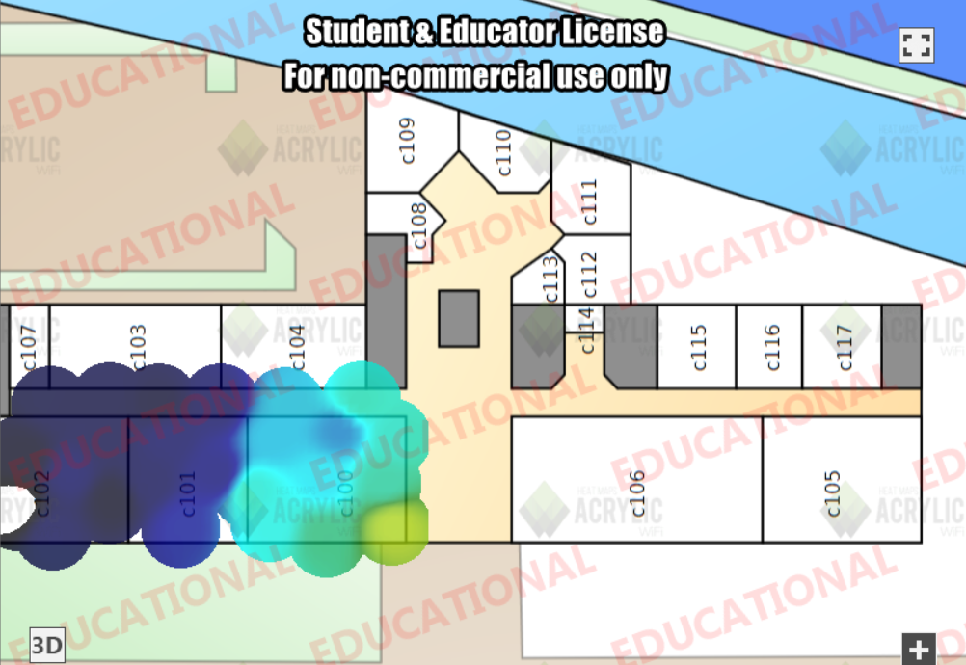
 | 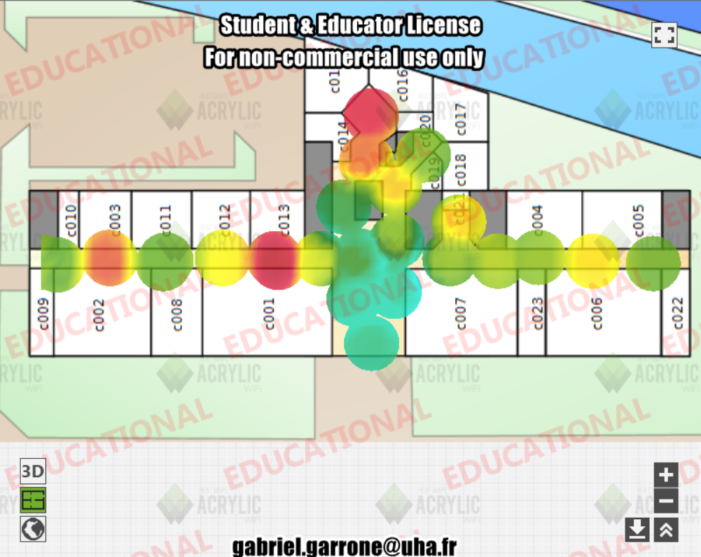 | 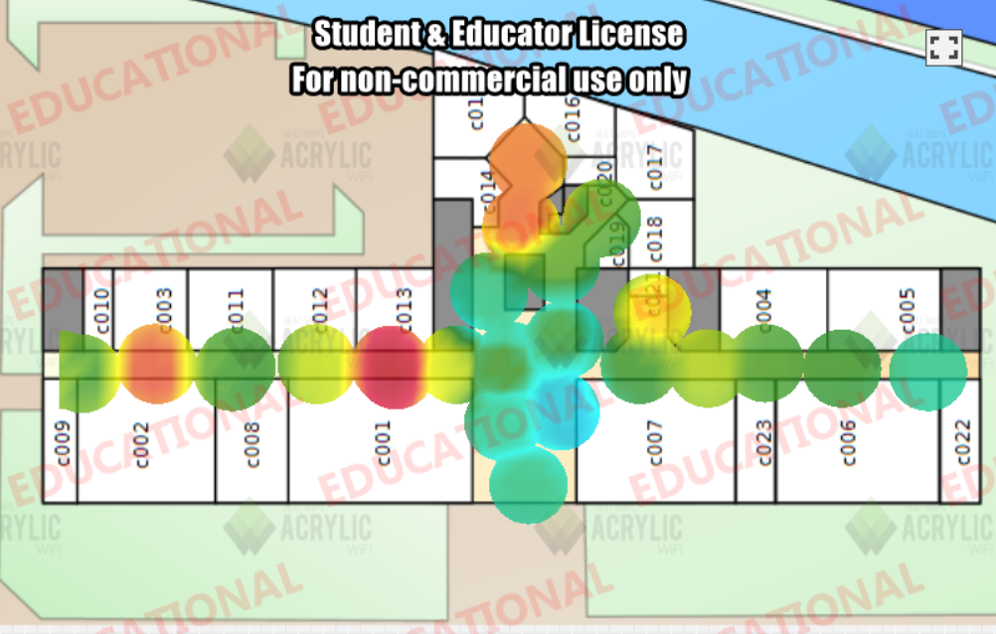

Notions sur la transmission Wifi:

Question1:

SSID : Acronyme de Service Set Identifier Il s'agit simplement du nom que porte un réseau wifi .
MAC Address : Adresse Ethernet, une adresse MAC est un identifiant physique stocké dans une carte réseau ou une interface réseau.
RSSI : Acronyme Received Signal Strength Indication , Indication de l'intensité du signal reçu.
Chan : Channel , canal de diffusion.
Vendor : 1. Ce sont les plus grands fournisseurs de services de télécommunications et sont généralement en mesure d'héberger, de facturer et de rationaliser les services sans fil, les options de télévision numérique et câblée et l'accès Internet à large bande d'une entreprise par l'intermédiaire d'un seul fournisseur.
802.11 : L’ensemble des normes relatives aux réseaux sans fils.
Question 2 :

Bad : -80 dbm à -100 dbm
Weak : -60 à -80 dbm
Good : -60 à 0 dbm
Question 3 :

Pour du 2,4 GHz:

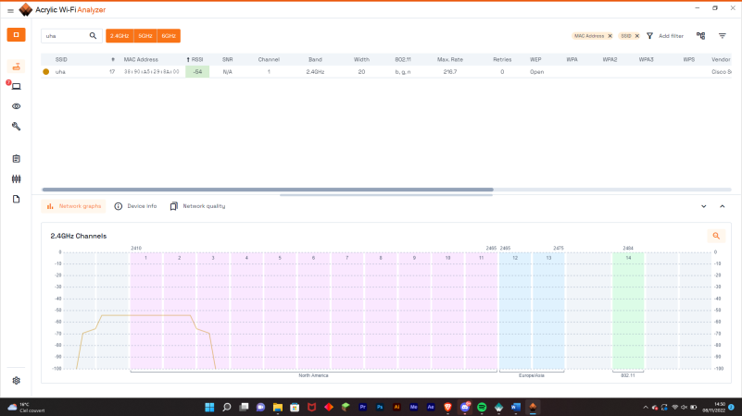

En se concentrant sur un réseau de l’UHA le point AP 17 en particulier, on remarque que celui-ci occupe principalement le canal 1 et son spectre fait 20 Mhz. La puissance pour ce PA est -42 dbm.
Si on regarde l’ensemble des points d’accès du réseau UHA , on constate que ceux-ci s’allouent l’espace entre le canal 1 et 11.

Pour du 5 GHz:

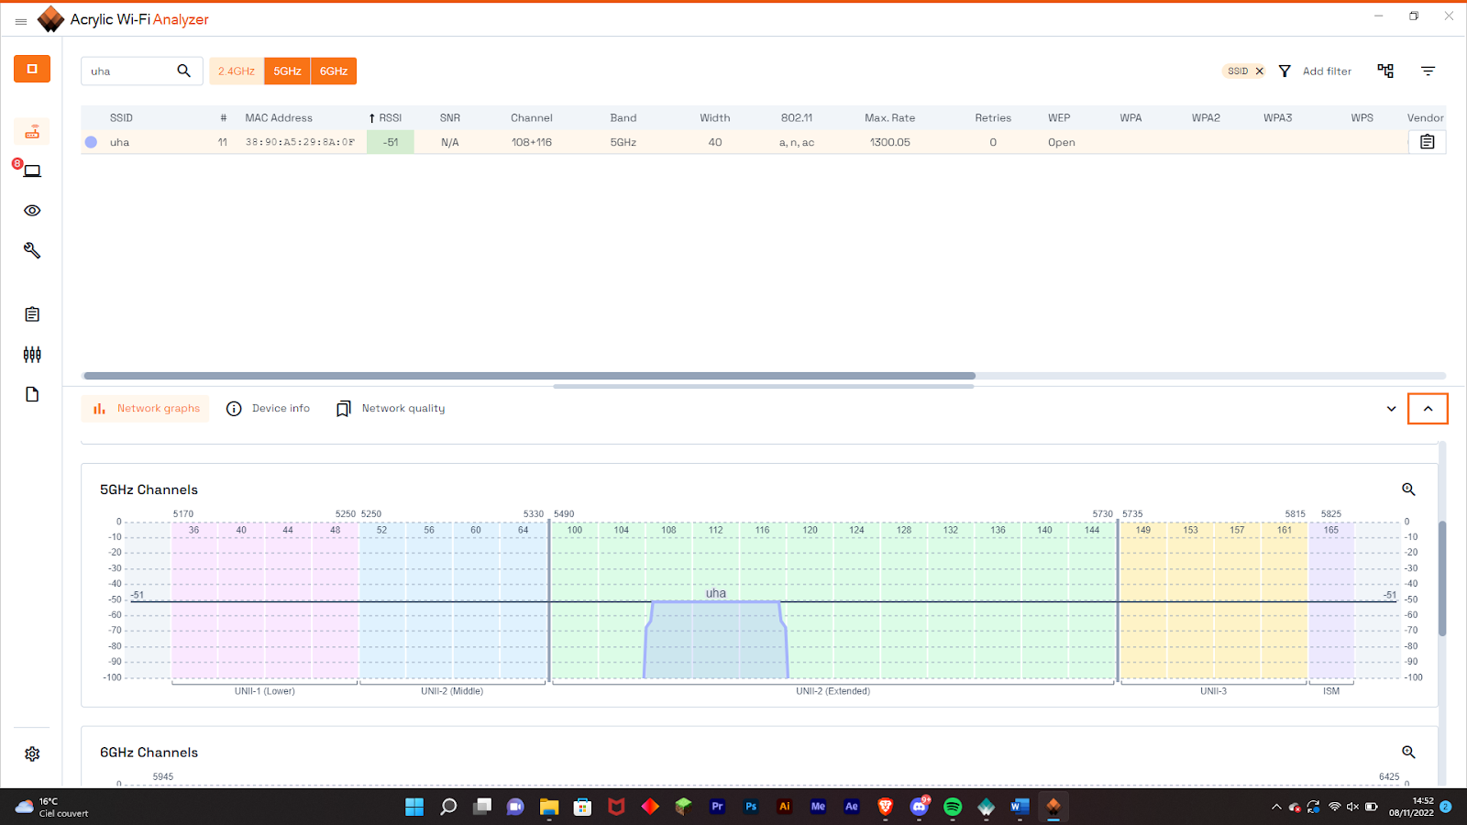

En se concentrant sur un réseau de l'UHA, le point AP 17 en particulier, on remarque que celui-ci occupe principalement le canal 108 + 116 et son spectre fait 60 Mhz. La puissance pour ce PA est -51 dbm.
Question 4:
En consultant le tableau des AP du bâtiment C on remarque qu’il s'agit de l'AP 8.
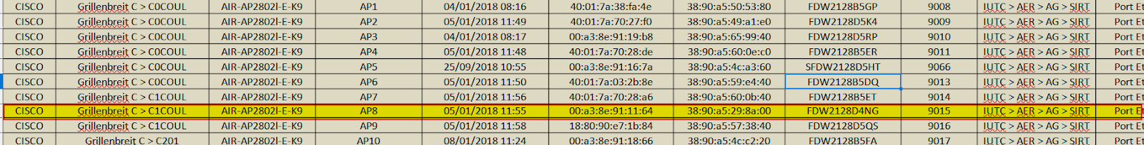

Question 5:

PA Acrylic = PA réel (format)
AP17=AP8 bonne réception
AP14=AP1 bonne réception
AP24=AP2 réception très faible (-90Dbm)
AP49=AP5 réception très faible (-90Dbm)
AP25=AP7 réception très faible (-90Dbm)
AP45=AP9 bonne réception
Question 6:

AP8 = (-53 dBm)
AP9 = (-77 dBm)
AP5 = (-78 dBm)
AP6 = (-90 dBm)
On remarque que l’ordinateur portable a une meilleure réception, sûrement grâce à un meilleur périphérique réseau.

Mesures sur notre réseau Wifi 802.11g – Couverture
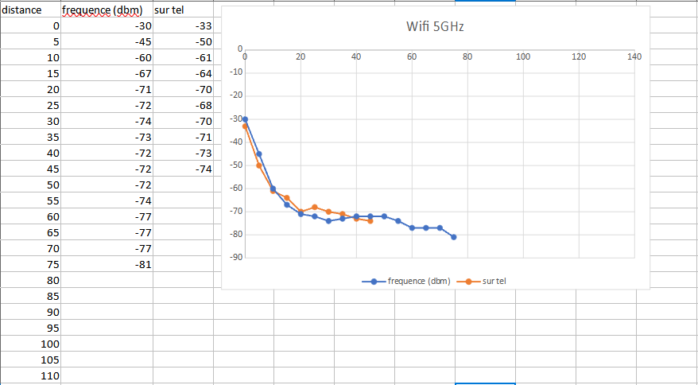
analyses:

commentaires:

Mesures sur notre réseau Wifi 802.11a – Couverture
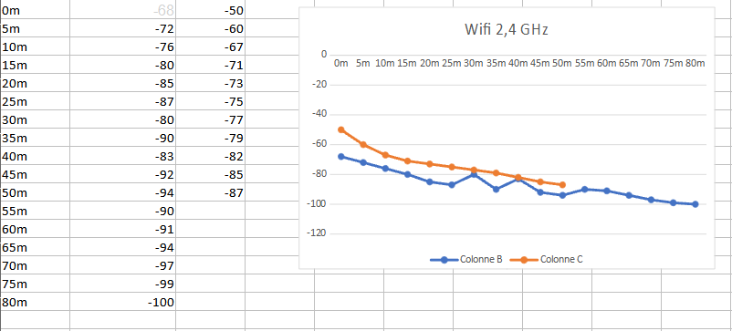
analyses:

commentaires:

conclusion et comparaison:

Les Heatmaps de votre réseau en 802.11g et 802.11a tels que demandé dans le TP. Les résultats des mesures sont mis en forme proprement, analysés et commentés.

Mesure des débits.

 | 2,4Ghz | 5Ghz
15m | 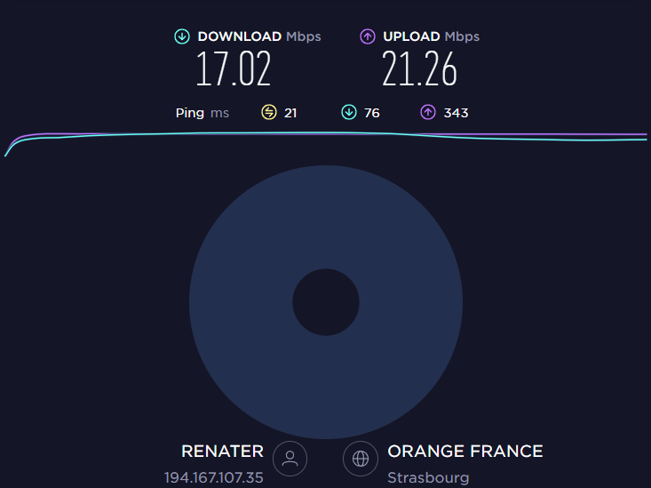 | 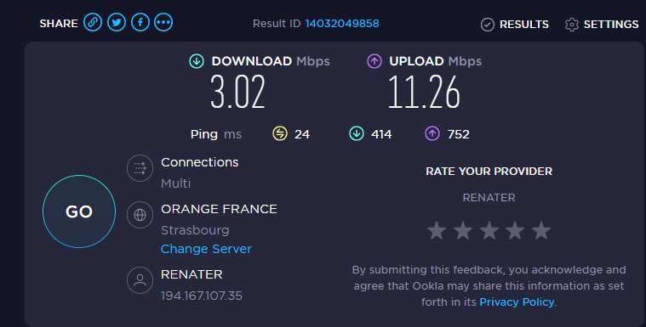
30m | 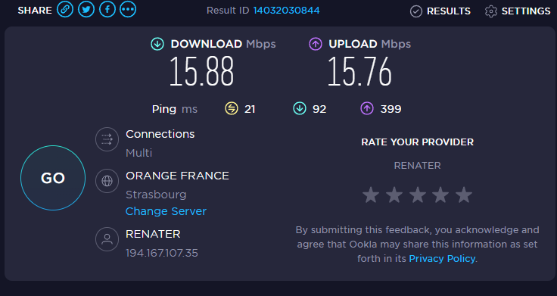 | 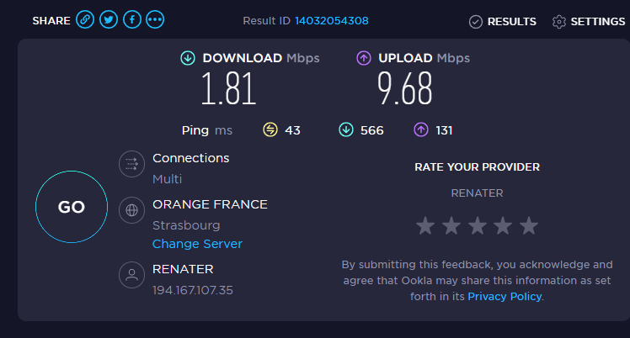

Analyse et commentaires :

Pour le 5GHz pour une même distances la vitesse et plus grande en upload et en download que pour le 2,4GHz qui est plus faible avec la distances

Informations observables sur l’interface Web du contrôleur. Quelles informations concernant les AP ainsi que les clients du réseau peut-on observer ? Commentez, expliquez.

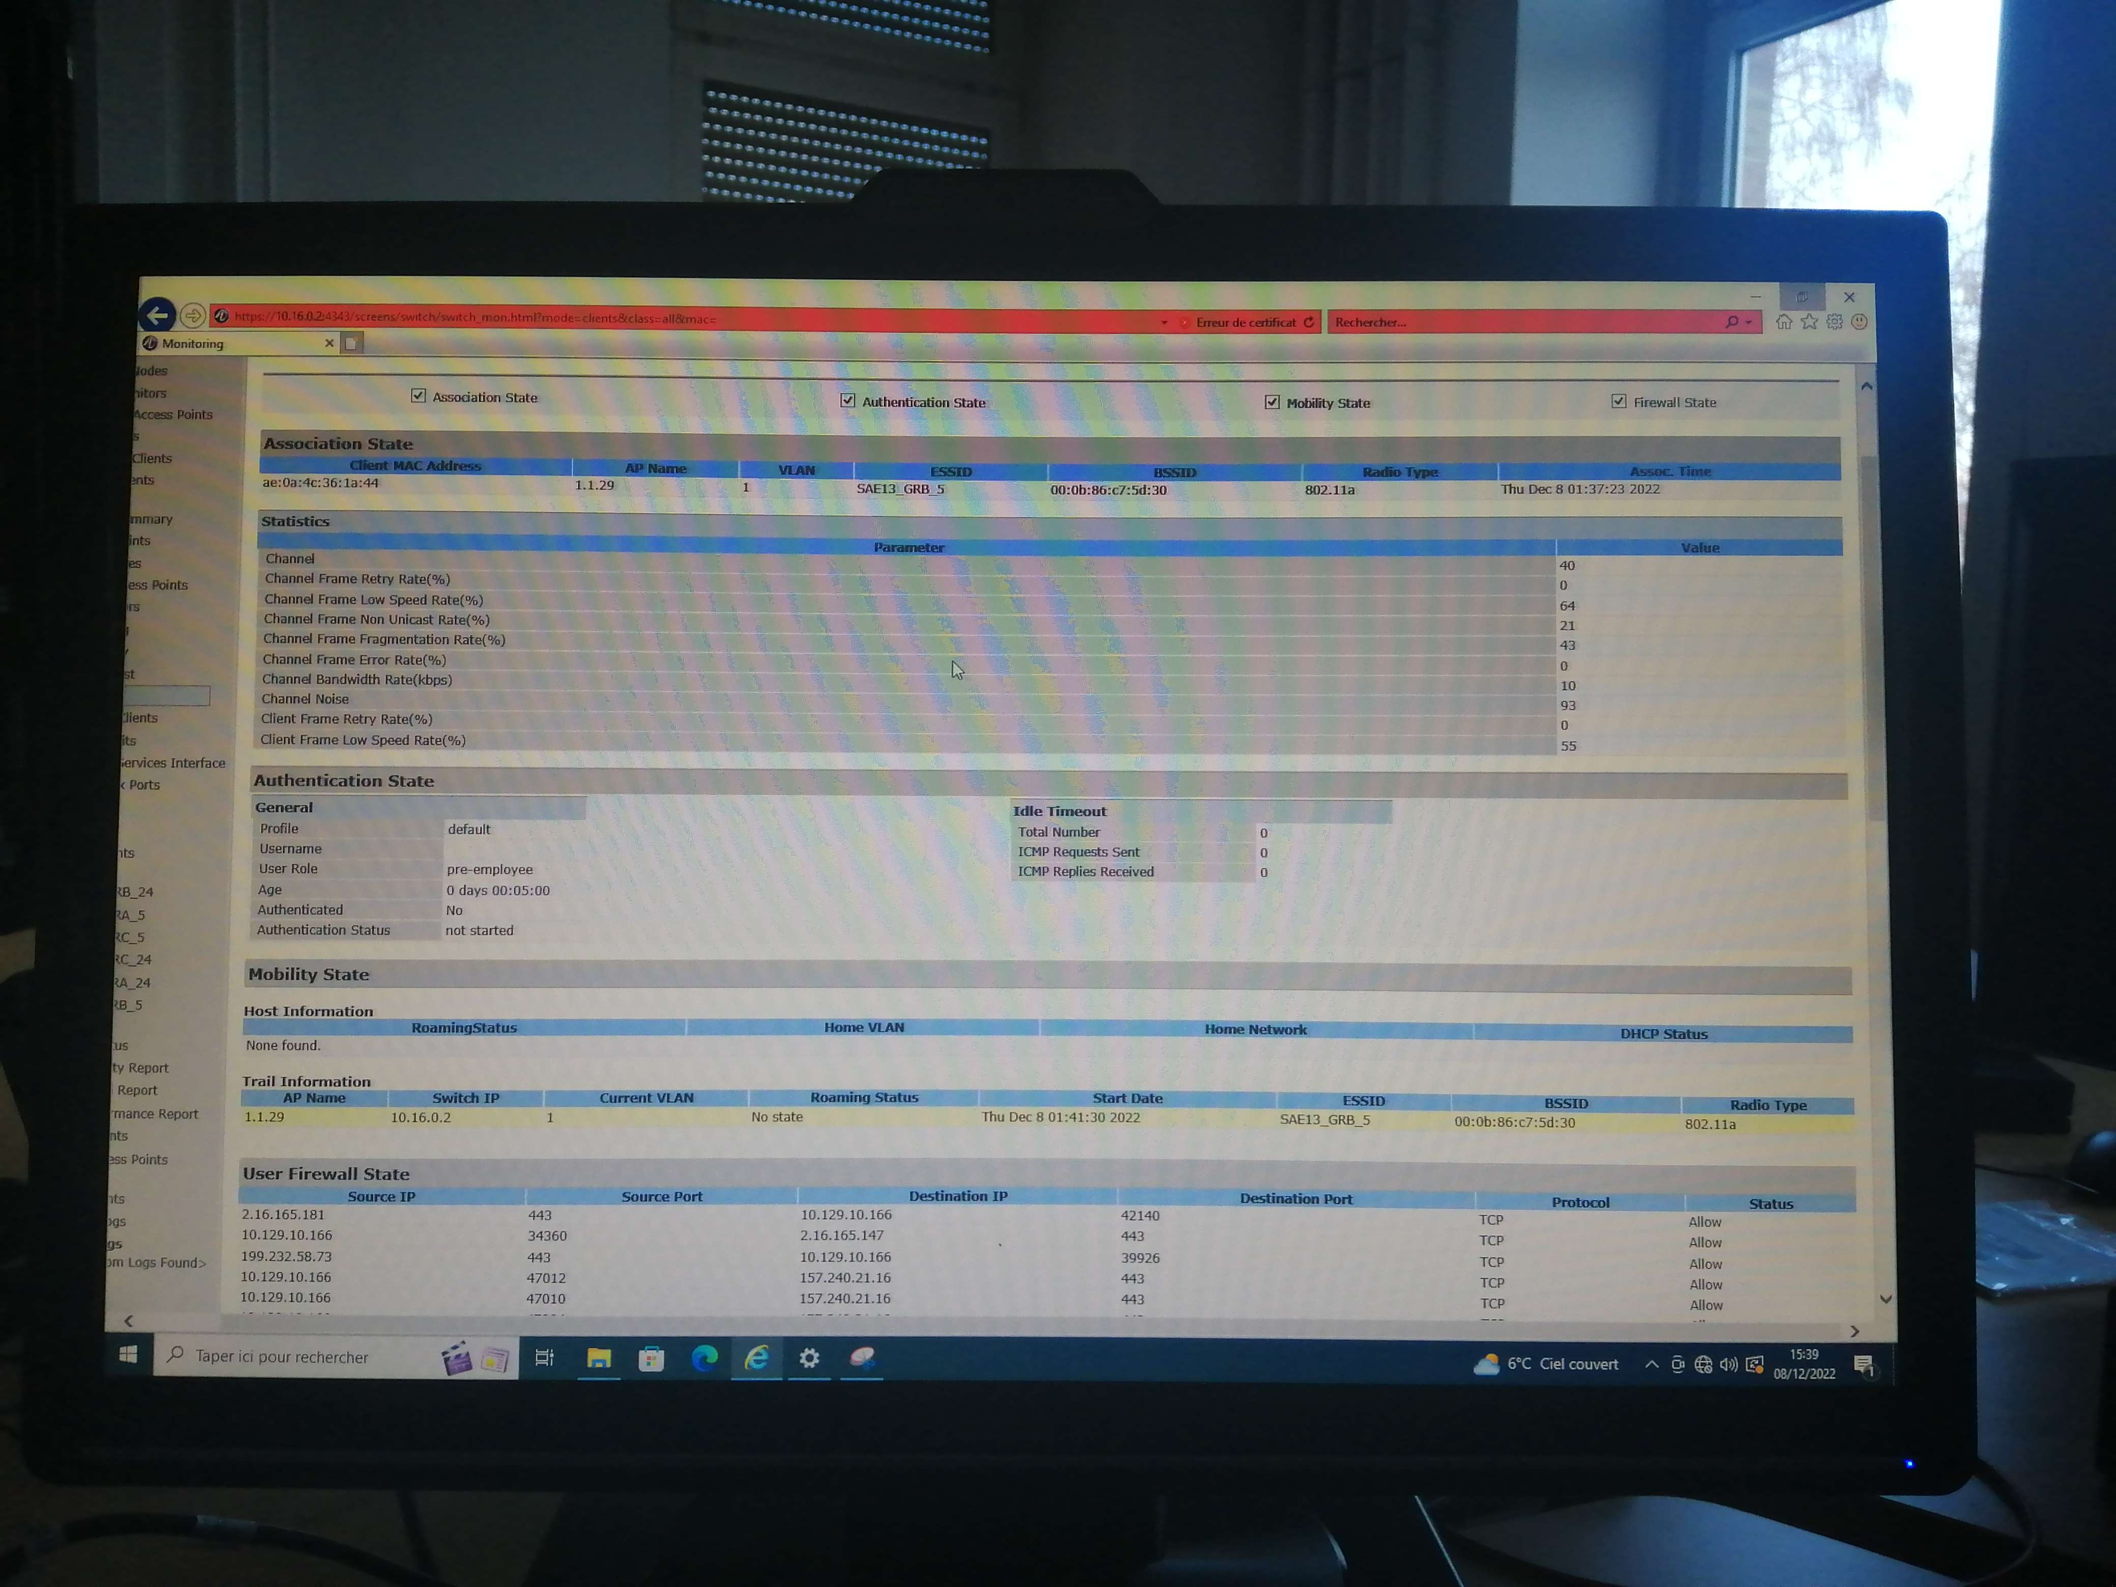

Pages libres pour placer le HeatMap de la Bibliothèque (si réalisé) ou d’autres mesures ayant été réalisés et n’ayant pas été explicitement demandés

Pour ce projet Nous estimons avoir passer environs :

nos difficultés rencontrées durant la SAÉ :

lors de ce projet nous avons rencontrer plusieurs difficultés comme la prise en main du matériel Outils nouveaux, qu’il a fallut apprivoiser parfois avec difficulté En particulier, Acrylic, logiciel interface ALCATEL ou encore sur l’organisation en groupe.

Conclusion

Tout au long de ce projet nous avons découvert et appris beaucoup de nouvelle chose sur le plan humain et sur le plan technique.
Sur le plan technique nous avons appris a réaliser des Câblages et connecteurs simples. Nous avons appris a maîtriser des outils professionnel comme Accrylic ou l’interface
Alcatel. Nous avons étudier, commenter et analyser les fonctionnements fondamentaux d’un signal Wi-Fi ….
Sur le plan humain nous avons appris a coopérer, à s’organiser et a travaillé en équipe.
Ce projet nous a permis de rentrer doucement dans le monde du professionnel et a maîtriser
certaine compétence de base.

Nous vous remercions pour la lecture de notre compte rendu De la SAE1.03

